**Die Ära Konrad Adenauer**

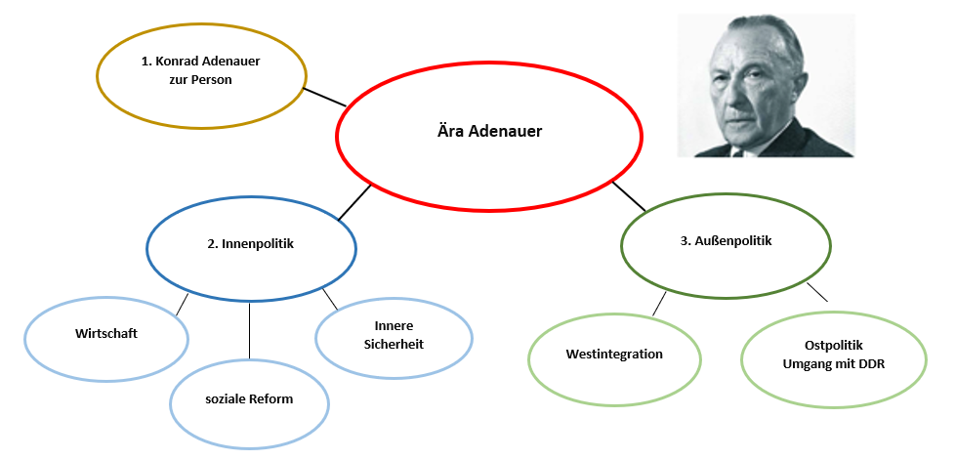

**1. Konrad Adenauer** **Ergänzungen:**

* 05.01.1876 ♰ 19.04.1967

- erster Bundeskanzler Deutschlands 1949-1963

**2. Innenpolitik**

- 1945 Gründung CDU

- 23.05.1949 Gründung Bundesrepublik Deutschland

- 14.08.1949 erste Bundestagswahl

- 15.09.1949 erster Bundeskanzler der BRD

Wirtschaft:

- führte mit Ludwig Erhard soziale Marktwirtschaft ein

- 20.06.1948 Einführung der deutschen Mark

- Ziel: Inflation beenden, Vertrauen in Wirtschaft und

stabile Währung schaffen

- Förderung der Wirtschaft

Innere Sicherheit:

- Schaffung von Gesetzen zur inneren Sicherheit

- Verstärkung der Polizei auf Bundes- und Länderebene

- 01.04.1950 Gründung Bundesamt für Verfassungsschutz

Soziale Reformen:

- 1957 Einführung der Rentenversicherung

- Ausbau gesetzlicher Krankenversicherung

- Förderung Wohnungsbau

- Familienförderung

- Bildungsreform

**3. Außenpolitik**

Westintegration:

- 1952 Beitritt zur europäischen Gemeinschaft für

Kohle und Stahl (EGKS)

-1954 Pariser Verträge:

Aufhebung des Besatzungsstatus

gewährte Deutschland Souveränität

ermöglichte Aufbau der Bundeswehr 1955

- 1955 Beitritt zur NATO

festigte militärische Bindung

Schutz vor sowjetischen Aggressionen

- transatlantische Beziehungen, insbesondere zur USA

Marshallplan

- 1963 Elysee Vertrag zwischen Frankreich und Deutschland

unterzeichnet von Charles de Gaulle und Konrad

Adenauer

Ostpolitik:

- strebte friedliche Wiedervereinigung an

- Hallstein Doktrin: keine diplomatischen Beziehungen zu

Staaten die die DDR anerkennen

- 1961 Bau der Mauer, endgültige Teilung Deutschlands

- klare Abgrenzung zu kommunistischen Ideologien

- Stalin Noten: - Vorschläge Stalins zur Wiedervereinigung

- Adenauer lehnte ab, keine freie deutsche

Wiedervereinigung möglich

15.10.1963 Rücktritt - Konrad Adenauer übergibt Kanzleramt an Ludwig Erhard

**Fazit**

Zusammenfassend lässt sich sagen, dass die Ära Adenauers einen entscheidenden Wendepunkt in der deutschen Geschichte darstellt. Unter seiner Führung wurde die Bundesrepublik Deutschland nicht nur politisch stabilisiert, sondern auch wirtschaftlich zu einer der führenden Nationen Europas entwickelt. Adenauers Politik der Westintegration und seine klare Abgrenzung zur DDR schufen die Grundlage für ein demokratisches und wirtschaftlich starkes Deutschland.

Sein Vermächtnis bleibt geprägt von der Vision eines vereinten und friedlichen Deutschlands. Adenauer hat es verstanden, die Herausforderungen seiner Zeit zu meistern und das Land in eine neue Ära des Wohlstands und der Stabilität zu führen.

Videos:

<https://www.youtube.com/watch?v=9K5dsmCgwgE>

<https://www.youtube.com/watch?v=o-QyM04AqS0>